Présidence de la République

Paris, le 5 juin 2015

N O T E

A L’ATTENTION DE
MONSIEUR LE PRESIDENT DE LA REPUBLIQUE
----
S/C de MONSIEUR LE SECRETAIRE GENERAL

OBJET : Point opinion / correspondants des dirigeants de PME et de TPE

Depuis quelques mois, baromètre après baromètre, la confiance des dirigeants de PME et de TPE grandit dans leur propre entreprise, mais aussi dans l’économie en général.

Baromètre des PME Opinionway :
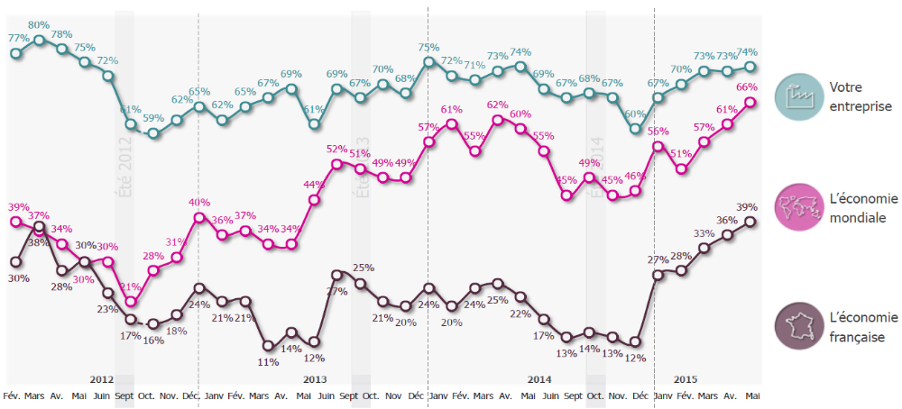

Baromètre des TPE Ifop (situation des 3 derniers mois)
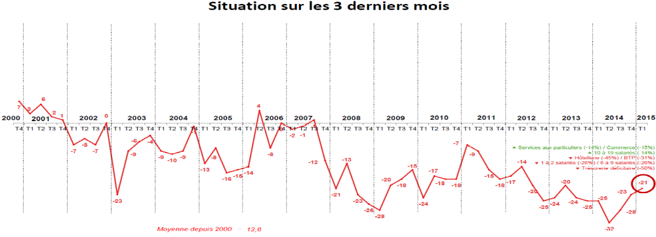

De la centaine de correspondances qui vous sont adressées chaque mois par les dirigeants de petites entreprises françaises, il ressort essentiellement :

- Des orientations gouvernementales approuvées

Le message qui ressort des nombreux témoignages adressés depuis l’annonce du pacte de responsabilité est clair : la politique d’allègement et de simplification est la bonne, mais il est désormais urgent qu’elle soit mise en œuvre sur le terrain. La plupart des correspondants disent tarder à en sentir les effets concrets sur leur société.

L’attente soulevée par les annonces de janvier 2014 a été réelle, beaucoup de chefs d’entreprises saluant une « vision politique intégrant enfin les entreprises ». Les interrogations initiales des petits patrons, craignant des dispositifs qui ne profiteraient qu’aux grands groupes, sont passées. Désormais, tous attendent les effets concrets sur leur structure, et regrettent les délais de mise en œuvre qui retardent les effets sur l’emploi (« Vous aviez annoncé une baisse des cotisations sur les salariés au SMIC au 1er janvier, or mon comptable m’indique que rien n’est encore passé ! »).

Leurs attentes sont résumées dans ce courrier reçu au début de l’année : « Allez plus vite, supprimez, simplifiez, débarrassez nous de ces lourdeurs et baissez nos charges afin que les résultats soient au rendez-vous ».

- Les principaux points de fixation portent sur :

- Le poids des charges

C’est le principal obstacle mis en avant par toutes les mesures. De fait, beaucoup de chefs de petites entreprises témoignent de leur découragement face au niveau des cotisations.
Deux principales mesures qui contribueraient à développer votre entreprise (Opinionway) :
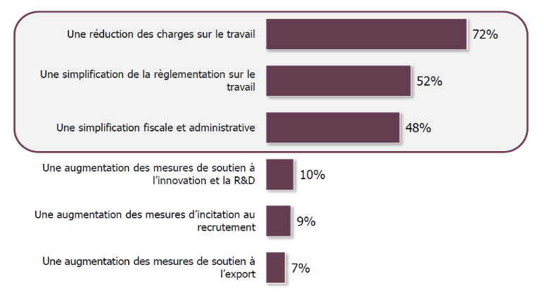

Nombre de ceux qui vous écrivent se disent dans l’incapacité de se verser leur propre salaire : « Nous ne voulons pas nous soustraire aux charges sociales nécessaires au bon fonctionnement du système en place, cotisations maladie, retraites et autres ; mais il devient impossible d’accepter de payer ces cotisations exorbitantes et déconnectées de nos revenus ».

La question de l’embauche revient assez régulièrement dans ces courriers, établissant un lien direct avec le niveau des charges sociales : « Si mes charges diminuent de moitié, j’embauche demain ».

Ce sera sans doute encore la principale attente des chefs d’entreprise qui entendront parler des annonces de mardi prochain. Outre les annonces elles-mêmes, ce pourrait être l’occasion de communiquer à nouveau sur l’accès au CICE, peu souvent évoqué comme s’il restait encore méconnu, peut-être en montrant quelques exemples réussis ?

A l’instar de cette chef d’entreprise qui vient de recevoir son chèque CICE alors que son entreprise, en développement, connaît une trésorerie tendue, et vous « dit simplement merci, un grand merci au nom de mes 10 collaborateurs ». Elle vous encourage à poursuivre en ce sens : « Oui, Monsieur le Président, continuez à nous aider, c’est vous qui êtes dans le vrai. Aidez-nous à embaucher et vous verrez que dans deux ans, ceux qui ironisent aujourd’hui riront un peu moins ».

- La simplification de la règlementation

L’assouplissement du contrat de travail en lui-même se retrouve peu dans les courriers (on n’attend peut-être moins cela d’un Président de gauche), mais reste fortement mis en avant dans les quantis (80% des patrons de TPE/PME jugent que la « rigidité des contrats de travail » est « un obstacle important à l’embauche » ; 79% « le coût et la complexité d’une éventuelle rupture avec le salarié »).

La demande de « simplification » paraît en fait bien plus large : c’est celle d’un allègement général, d’un meilleur accompagnement et du « développement d’une vraie culture de la TPE », « premier employeur de France ». Qu’il soit question des relations avec l’administration, de l’accès au crédit ou de la proportionnalité des charges, les très petites structures demandent à ce qu’il soit tenu compte de leur taille et de leurs moyens.

Bien que le choc de simplification soit entendu et largement approuvé (« Je vous soutiens dans votre intention de simplifier la vie quotidienne des entreprises, nous en avons grand besoin »), l’administration n’est pas épargnée par ces patrons qui fustigent « la lenteur des procédés qui [les] met en péril » ainsi que « la torpeur de l’administration, et l’exigence qui [leur] est réclamée sans qu’elle soit le mode de conduite appliquée à ces services-là » (exemple récurrent des labels type RGE ou Qualibat).

Les patrons de PME qui entendront parler de la conférence de mardi pourraient attendre des messages sur ce sujet. Plutôt que de présenter de « nouveaux dispositifs », il pourrait être utile de mettre en avant les annonces sous l’angle de « l’allègement », et de la compréhension de cette « culture PME », qui bénéficie d’un a priori positif bien au-delà des seuls chefs d’entreprise.

La simplification des seuils et les moindres contraintes sur le travail du dimanche pourraient particulièrement résonner dans ce cadre. Ce pourrait aussi être l’occasion de reparler de quelques mesures de Th. Mandon qui n’ont peut-être pas eu tout leur potentiel d’audience, en montrant que l’œuvre de simplification est inspiré de la réalité du quotidien de ces petits chefs d’entreprises.

- L’accès au financement bancaire

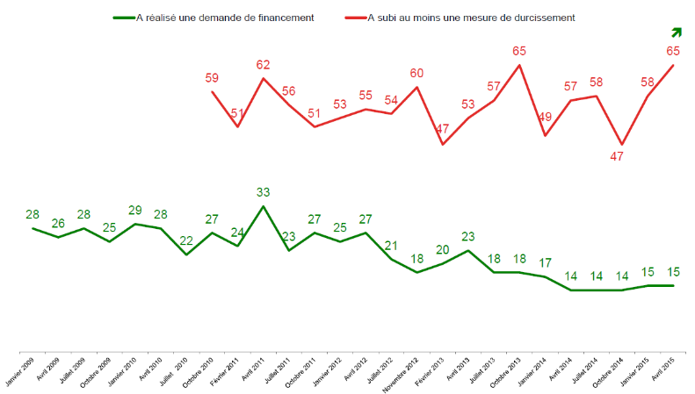
C’est une autre demande récurrente. Le baromètre Ifop montre d’ailleurs que les TPE ont, à nouveau, le sentiment que les conditions d’accès au crédit se sont durcies (cf. graph).

Le témoignage des entrepreneurs quant à leurs difficultés de financement accable principalement les banques, accusées de « refuser de façon systématique » tout projet. « Les banques ne se mouillent pas, ne veulent ni prêter, ni investir ». Provoquant incompréhension et ressentiment : « Bien que présentant toutes les garanties quant à mon expérience de chef d’entreprise, mon projet, qui avait reçu le soutien de la BPI, a été rejeté par ma banque en avançant des arguments difficilement recevables ».

Ce manque d’engagement des banques résulterait selon ces dirigeants d’une frilosité institutionnelle : « Leurs politiques internes les empêchent de mettre en place des prêts BPI ». Ils en appellent à l’Etat pour renforcer les contraintes : « Pourquoi n’obligez-vous pas les banques à jouer leur rôle ? ».

- Enfin, pour ceux qui y sont assujettis, le RSI reste une plaie ouverte

Cristallisant les exaspérations, le RSI est le sujet le plus abordé par les artisans et les commerçants qui déplorent leurs difficiles relations avec une administration « technocratique et qui ne comprend pas que le sort de familles entières se trouve entre ses mains », et responsable de « pressions insupportables ». La gestion des cotisations, l’« incompétence » des salariés des plates-formes téléphoniques mais également la faiblesse du régime en matière de protection sociale sont fréquemment soulignées : « Le RSI n’arrive plus à combler son retard administratif et inflige aux entrepreneurs des faillites dues uniquement à des appels à cotisations complètement incompréhensibles. Il devient urgent de nous entendre ! ».

L’annonce de sa remise à plat avait été saluée par plusieurs correspondants qui, prudents, attendent toutefois la conclusion de ces réflexions. S’il y a lieu, des messages de suivi de ce chantier seront certainement entendus.

Adrien ABECASSIS Patricia JANNIN

